Colegio Américo Vespucio
Primero básico
Educacion Fsica Deporte y Salud / 2020

Educción física deporte y salud
4° y 5° Básico
GUIA N°4

Nombre | Curso | Fecha
 | ___________ | _____/____/ 2020

EF04 OA 06
Ejecutar actividades físicas de intensidad moderada a vigorosa que desarrollen la condición física por medio de la práctica de ejercicios de resistencia cardiovascular, fuerza, flexibilidad y velocidad, mejorando sus resultados personales.
EF05 OA 06
Ejecutar actividades físicas de intensidad moderada a vigorosa que desarrollen la condición física por medio de la práctica de ejercicios de resistencia cardiovascular, fuerza, flexibilidad y velocidad, estableciendo metas de superación personal.
› higiene, postura y vida saludable

Calentamiento:

El calentamiento se basa en ejercicios aeróbicos y de coordinación, el cual son:

• SALTO DE ESTRELLA (jumping Jack):
Coloquemos nuestra espalda erguida, con los pies juntos y los brazos a los lados. Posteriormente, realizaremos un pequeño salto y mientras estamos en el aire, separamos las piernas y los brazos al mismo tiempo.
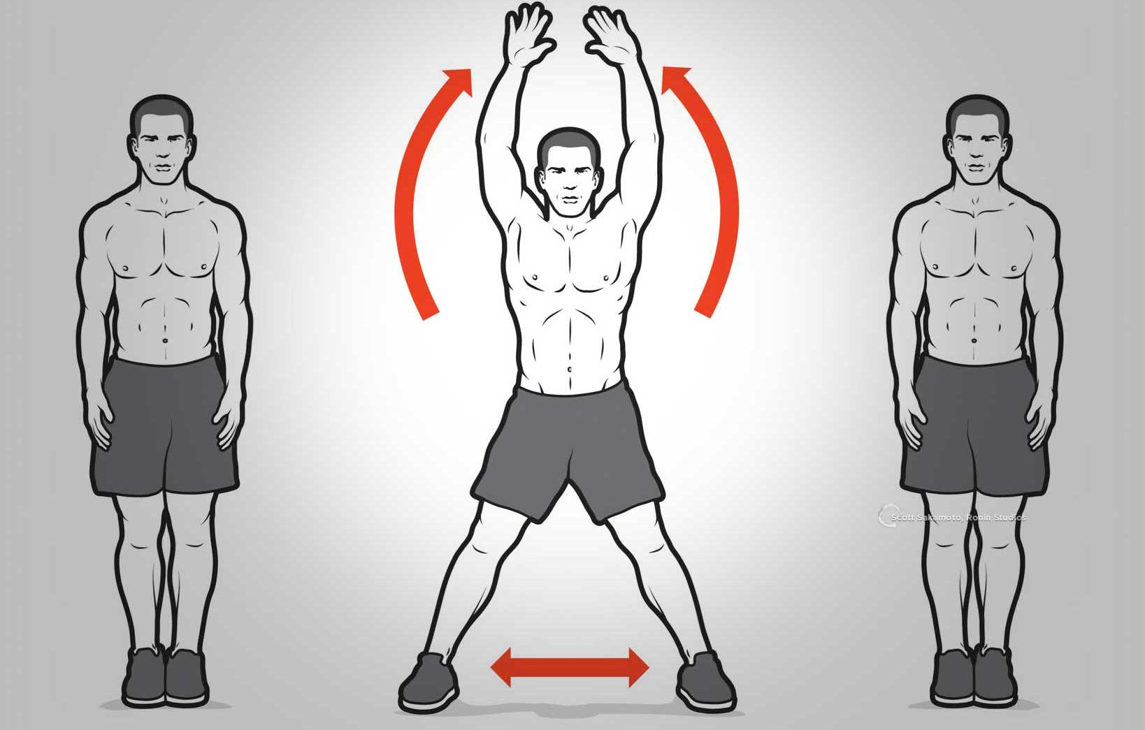
Saltar es un ejercicio aeróbico. Es un cardio de movimiento que requiere un alto nivel de energía y quema una gran cantidad de calorías. Tu cuerpo se calienta con sólo el 10-15 saltos. Si incluyes rutinas arriba de 100 saltos te aseguro que quemarás muchas más calorías.

- SKIPPING EN EL LUGAR:
Trabajarás tanto la velocidad como la potencia de tu técnica de carrera. Es un excelente ejercicio para mejorar tu coordinación y estabilidad. Sirve para activar la circulación sanguínea. Fortalecerás la musculatura del tren inferior
Entrenarás también la resistencia muscular orientada a la carrera. Reducirás el riesgo de padecer lesiones. Mejorarás la economía de energía en carrera. Es excelente para trabajar la velocidad gestual. Te permitirá depurar tu forma de correr y mejorar tu postura.

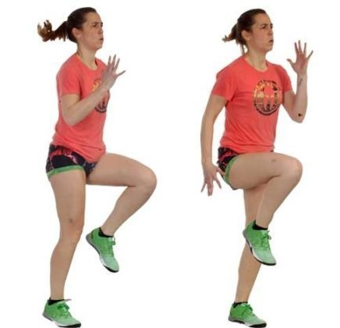

- SKIPPING LADO A LADO:
Se utiliza mucho en los calentamientos para activar la circulación, como ejercicio de coordinación y para fortalecer el tren inferior donde la musculatura extensora del tobillo (gemelos y soleos) y la flexora de la cadera (psoas ilíaco y cuadriceps) trabajan con gran intensidad.
El skipping se puede realizar variando el desplazamiento (lateral, hacia atrás, girando sobre sí mismo) por lo que nos puede ayudar a desarrollar la musculatura que estabiliza en la cadera en distintos planos.
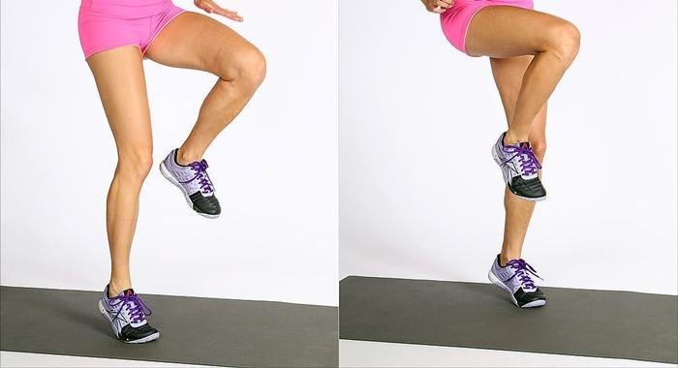

Desarrollo:
Preparación Física:
Vamos a realizar un HIIT (HIGH INTENSITY INTERVAL TRAINING) que son ejercicios en el cual están duran por tiempo.

- Sentadilla Rodilla a Pecho por 35 segundo.
- Estocada por 35 segundos.
- Burpees a Plancha por 35 segundos.
- Sentadilla Isométrica por 35 segundos.
- Descanso por 1 minuto
- Repetir 2 veces

Ejercicio de pierna:
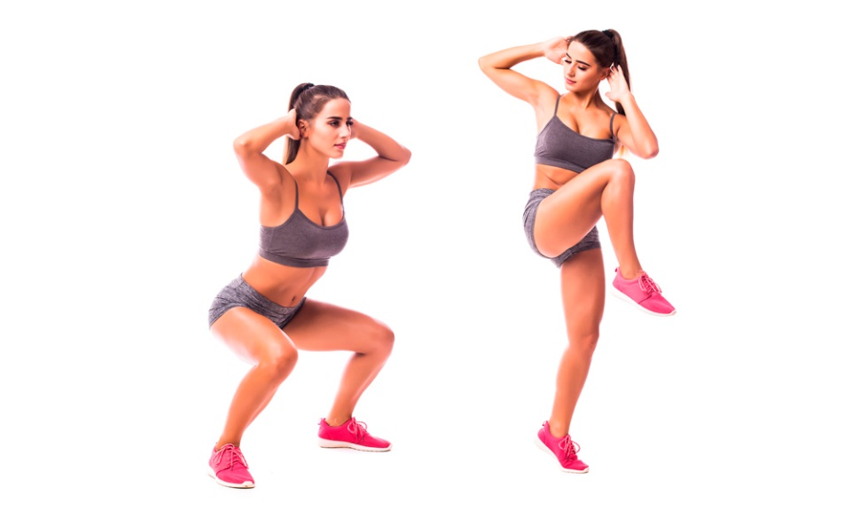
- Sentadilla Rodilla a Pecho: este ejercicio combina dos grandes tipos de ejercicios, la primera es la sentidilla que es un trabajo de fuerza y rodilla al pecho que es un trabajo de polimetría. Por otro lado, también podremos observar la coordinación del niño y si tiene el equilibrio necesario.

- Estocada por 35 segundos: Trabaja la fuerza. Es un trabajo muscular completo que incluye glúteos y cuádriceps además de gemelos, abductores, abdominales y lumbares. Involucra las articulaciones del tobillo, rodilla, cadera y todas las de la espalda.
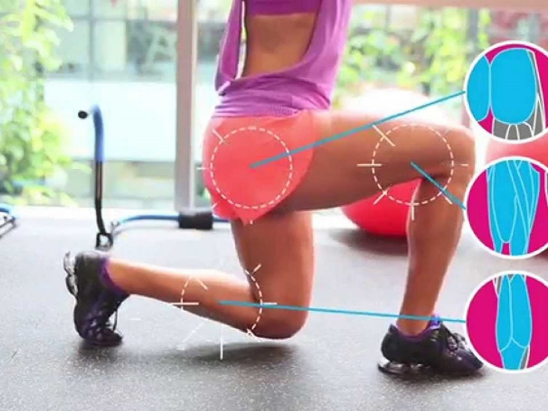

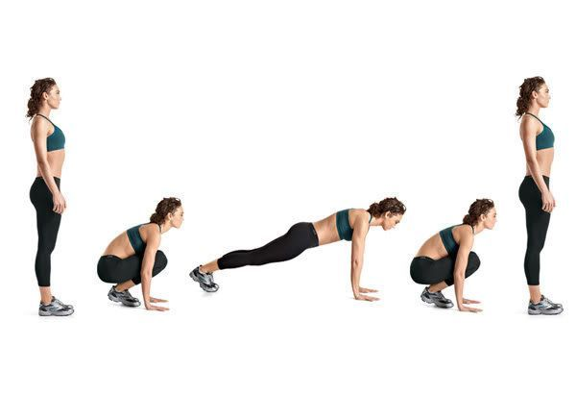
- Burpees a Plancha: es ejercicio completo en el que se trabaja fuerza, resistencia y coordinación, además de ser muy recomendable a nivel cardiovascular. Esta serie de movimientos hace que se trabaje prácticamente toda la musculatura. “Se implica la mayoría de músculos del cuerpo, principalmente pectorales, brazos, cuádriceps, gemelos, abdomen y glúteos”, aclara la experta. Y es que en cada repetición se ejercita tanto el tren inferior como el superior, por lo que se considera un ejercicio casi total.

- Sentadilla Isométrica: Las Sentadillas Isométricas es uno de los mejores ejercicios para desarrollar y fortalecer las piernas sin comprometer las articulaciones. El ejercicio es una media sentadilla, se basa en ejercer tensión en los músculos, contracción de fibras musculares, pero sin la necesidad de hacer ningún movimiento. Con lo que minimizamos el riesgo de lesiones en músculos y articulaciones.

Cierre:
Para cerrar la clase, se realiza una elongación muy suave donde alongamos tren inferior-
Isquiotibiales. Cuádriceps. Glúteos
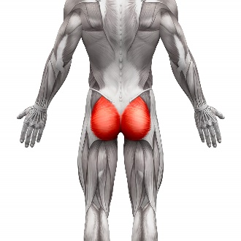
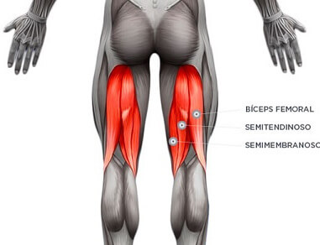
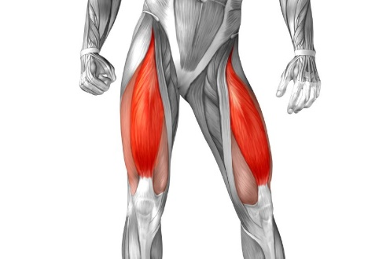

Preguntas:
¿Te gusta la actividad? ____________________________________________.
¿Que aprendimos hoy? ____________________________________________.
Del 1 al 10 ¿Cuánto te cansaste? ____________________________________.
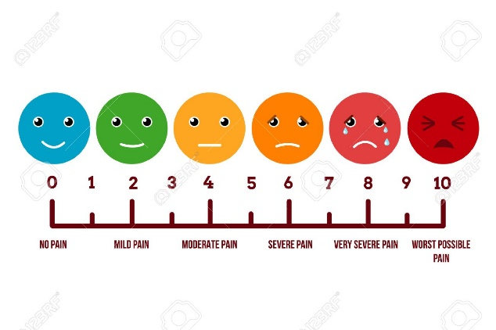

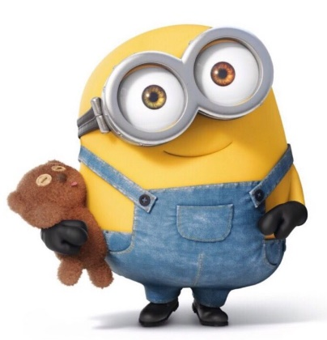
Recuerden:
- Siempre hacer deporte o hacer ejercicio.
- Tomar siempre agua
- Lavarse siempre las manos

